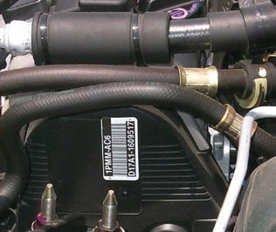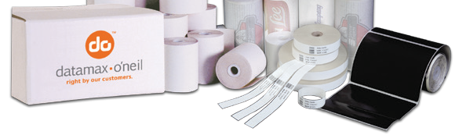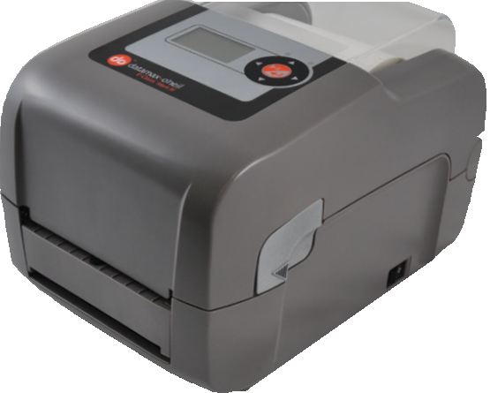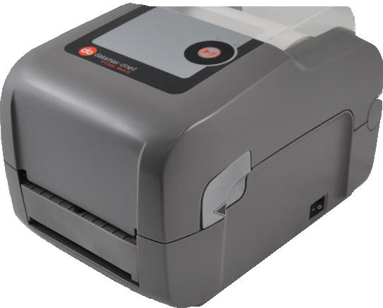

• 维修跟踪

• 特价标签和价格标签

• 药房

价格、更耐用的双壁式构造以及长期可靠

准标签、凭条、票证介质和清洁产品。选择

诺。我们的质量可以保证高性能和良好的兼

真语言和一系列接口选项。用户一定会喜

**E-Class™ Mark III**

台式条码打印机

功能一览

• 便于装入 - 水平中开式机柜，采用后铰链 式连接，方便装入碳带和标签。

• 结构坚固 - 双壁式构造，同轴铰链，使 结构耐用、浑然一体。

• 全景式介质窗 - 操作员不必中断打印作 业，

用肉眼即可确认介质的数量。

• 防溢保护 - 用户界面显示屏经过密封， 可以防止液体和碎屑损坏灵敏的用户控 件。

• 更低的碳带成本 - 含一英寸轴芯的、更大 的标准化碳带比典型的、更小的台式打印 机碳带成本更低。

• 大容量介质卷 - 超级专业版型号拥有更 大的介质容量，减少了运行中断的次数， 延长了正常运行时间。

• 内部折叠式栈 - 超级专业版型号可以防 止介质受到环境影响，并消除介质卷曲现 象。

• 维护保养方便 - 更换最关键的零部件、 打印头和压纸滚轴不需要任何工具或经 验。

• 大尺寸图形显示屏 - 方便快速地完成更 改， 提供醒目的状态指示（仅限专业版型号）

。

• 可选配无线网络 - **802.11 a/b/g** 和蓝牙通 信端口方便您共享、管理和将打印机放到 您希望的位置（仅限于专业版型号）。

E-Class Mark III 属于紧凑型台式热敏打印机的一个系列，专为满足各种行业和应用对 高可靠性和高性价比条码打印机的需求而设计。Datamax-O’Neil 运用它擅长的工业级 打印机技术，为客户打造了一款功能和可靠性一般只有更高档打印机才拥有的入门级 打印机。E-Class Mark III 售价实惠、简便易用、维护成本低廉。

我们的 E-Class Mark III 简便易用，可快速完成介质加载，并拥有一个交互式的液晶显 示屏。由于 E-Class Mark III 具有更大的介质和碳带容量，用户还将发现日常运营成本 会有大幅下降。E-Class Mark III 是市场上最具性价比的条码打印机之一。它的定价极 具吸引力，并且设计成熟，性能可靠，正常运行时间比其他打印机更持久。

何必为不需要的功能付费？E-Class 打印机包括四种不同的机型，拥有能满足最广泛 客户需求的功能。下页表格对每种型号的功能作了详细的分类说明。

主要应用

制造业 零售

• 产品标签 • 商品标签

• 在制品 • 货架标签

• 机构标签 • 退货标签/吊牌

• 指示说明

医疗保健 邮递服务

• 试样跟踪 • 发货标签

• 档案标签 • 包裹投递路线

• 病人 ID 腕带 • 交货管理

• 资产标识

优点

您知道吗？

售价实惠 - E-Class Mark III 设计精 高质量的标签和纸张可以显著地延长打印

妙，最大限度地提高了它的投资 头的寿命。Datamax-O’Neil 为它的打印机

价值；它拥有极具竞争力的购买 提供一系列高质量的介质，包括定制和标

的成熟设计。 Datamax-O’Neil，您就获得了一流质量的承 容性。

简便易用 - E-Class Mark III 方便 替代现有打印机或安装新的打印 机，每台打印机都配有主要的仿

欢上简便易用的液晶显示屏和方便加载的 介质/

碳带。

维护成本低廉 - E-Class Mark III 将 耗电量降到了最低，减少了与打 印机耗材（例如标签和碳带）相

关的费用，因此降低了日常运营成本。

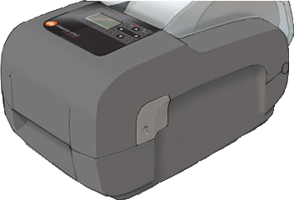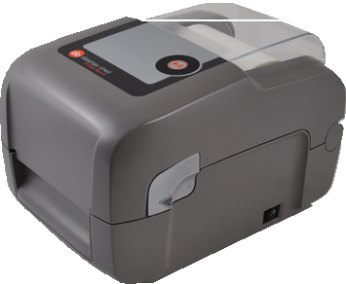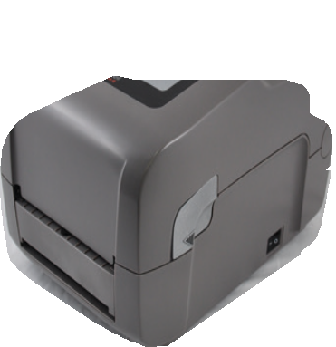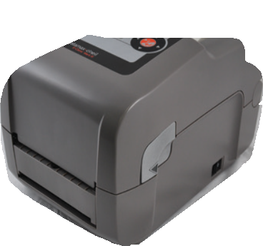

基础版

基础版型号满足最常见的条码 打印应用需求。标配 **USB** 端 口和串行端口。另配有可选的 **300** 点/英寸分辨率、热转印技 术和标签剥离器。

高级版

高级版型号适合需要网络通 信、更快打印速度或特殊介质 兼容性的应用。该型号具有基 础版的所有功能和选项，另配 有并行和以太网通信端口、移 动式介质索引传感器以及高达 **5** 英寸每秒的打印速度。

专业版

专业版型号适合需要较高接口 能力、更高性能和无线通信的 复杂应用。它配有一个图形显 示器，拥有导航式菜单界面、 实时时钟、语音警报、**USB** 主 机接口、更快的打印速度以及 可选的无线局域网和蓝牙通信 端口。

超级专业版

超级专业版型号适合需要超大 内部介质容量的应用。它具有 专业版的所有功能，包括较大 的内辊、内部折叠式介质以及 可选的机柜锁。

型号

E-4204B (203dpi) E-4304B (300dpi)

E-4205A (203dpi) E-4305A (300dpi)

E-4206P (203dpi) E-4305P (300dpi)

E-4206L (203dpi) E-4305L (300dpi)

通信接口选项

USB 2.0 RS232

USB 2.0 RS232

10/100 BaseT

USB 2.0 USB

RS232 802.11 a/b/g LAN

Bluetooth® v2.010/100 BaseT

尺寸

8.01”x 7.36”x 11.10”(203.5mm x187mm x 282mm)

8.01”x 9.56”x 14”(203.5mm x

243mm x 356mm)

重量

5.25 lbs. (2.4 kg)

7.7 lbs (3.5 kg)

速度

4 (101mm/s)

5 (127mm/s)

203 ，6 (152mm/s)；300 ，5 (127mm/s)

最大打印宽度

203 8 ，4.25” (108 mm)；300 12 ，4.16” (106 mm)

标签纸卷最大直径

5” (127 mm)

7.2” (183 mm)

标签纸轴芯直径 (最小值 / 最大值)

””

””

内存

64MB / 16MB DRAM

64MB / 32MB DRAM

电源选项/配件

指示灯/显示屏

3

3

产品规格

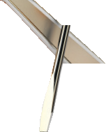

价值的三个方面

产品的价值不仅仅体现在它的购买价格上，它是对成本、功能和可持续性的综合衡量。我们将之称为价值的三个方 面。E-Class Mark III 拥有所有三方面的特点。它售价实惠、简便易用、维护成本低廉。

极具竞争力的购买价格

E-Class Mark III 的定价低于同类产

品中的其他打印机。

坚固耐用的构造 我们采用了成熟设计和坚固的双壁式 构造，可以确保打印机拥有比市场上 其他打印机更持久的使用寿命。

可靠的性能

不同于喷墨打印机和激光打印机，E-Class

Mark III 能够可靠地处理不干胶标签，并

且不需要频繁的清洁和维护保养。

维修率低

除打印头和压纸滚轴外，E-Class *Mark III*

具有较少的磨损动件，因此可以帮助您节

省维修费用。

售价实惠

更换介质的速度更快、频率更少

介质卷更换非常方便，碳带卷的容量

扩大 3 倍，更换频率更少。

操作简单

E-Class Mark III 配有操作简便的控

件，专业版型号还配有一个大尺寸图

形显示屏。

便于安装

安装非常容易，配有各种有线和无线通

信接口选项、Windows® 驱动程序和工

厂/经销商设置复位功能。

适合各种仿真语言的操作系统 打印机的操作系统能够理解许多打印机 语言，系统集成不需要更改编程。

简便易用

最低的耗电量

E-Class Mark III 采用固定打印头，

只对需要的正确点加热，以此节省

能源。

更低的耗料成本

与 大 多数 小 型 台式 打 印 机 不同 ，

E-Class Mark III 使用的是经济的大

容量碳带，可以有效地补偿打印机

成本。

减少材料浪费

与浪费介质的激光或喷墨打印机不

同，E-Class *Mark III* 采用逐一打印的

方式打印标签，可以让用户实现精确打

印，永远不会造成任何标签未经打印而

被扔弃的现象。

维护成本低廉

您知道吗？

Datamax-O’Neil 延保服务在初始保修期过期后延长保修期限，让用户能够放心地使用打印机。延保服务包括快速的响应 时间、各种服务选项以及一系列合同期限选项。（并非适用于所有国家或地区)

主要优点



打印技术

mm)

– 卷绕方式：内绕或外绕

碳带：

– 最大外径：2.6” (65 mm)

– 最小轴芯宽度：0.5” 直径为 4.3” (109

mm)，1” 直径为 1” (25 mm)

– 最大轴芯宽度：4.3” (109 mm)

– 宽度范围：1” - 4.3” (25 mm - 109 mm)

– 卷绕方式：涂层面朝内 (CSI) 或涂层面朝 外 (CSO)

索引传感器范围：

– 透射式（顶部和底部传感器组合）：间隙、 孔或切口

» 基础版：中心线偏右 0.19” (5 mm)

» 高级版/专业版/超级专业版：中心线偏

左 1.65” (42 mm) 到中心线偏右 1.33” (34

mm)

– 反射式（仅底部传感器）：条纹、孔或者切 口

» 基础版：中心线偏右 0.19” (5 mm)

» 高级版/专业版/超级专业版：中心线偏

左 2.28” (58 mm) 到中心线偏右 1.33” (34

mm)

内部折叠式堆放（仅限超级专业版型号)：

– 最大深度：6.5” (165 mm)

– 最大高度：5.3” (135 mm)

– 最大宽度：4.25” (108 mm)

Code 128 、 EAN-13 、 EAN-8 、

HBIC、Codabar、Interleaved 2 of 5（带

模块 10 校验和）、Plessey、Interleaved

2 of 5（带模块 10 校验和以及装运集装

箱代码）、2 位 UPC 附录、5 位 UPC 附

录、Code 93、Postnet、UCC/EAN Code

128、K-Mart NON EDI 条形码、Telepen

* 二维：UPS MaxiCode、FIM、PDF-417、 DataMatrix、QR Code、Aztec、Code 128

（带自动子集切换）、GS1 Databar（代 替 RSS）、TCIF Linked Bar Code 3 of 9 (TLC39)、MicroPDF 417

常驻字体：

– 10 种 0.08” 到 0.25”（2mm 到 6mm）的 字母数字字体 ，包括 OCR-A、OCR-B、 AGFA®的 CG Triumvirate™ 平滑字体 可下载的字体类型：

* TrueType、AGFA® Intellifont™、位图 字符集：

– 改良型 IBM® 代码页 850；包含英语、大多 数欧洲、北欧和西班牙语国家使用的字符

– 50 个常驻代码页 字体扩展/旋转：

– 所有字体都可垂直和水平扩展 24 倍；字体 和图形可沿四个方向打印：0°、90°、180° 和 270°

支持的图形：

* .PCX、.BMP、.IMG 格式文件

可塑视场像/镜像：

– 任何字体或图形视场都可以打印成普通图 像或倒像

• 打印机类型：

– 热敏打印

– 可选配热转印打印

• 打印长度范围：

– 0.375” - 99” (9.5mm - 2514mm)

• 分辨率：

– 203 点/英寸（8 点/毫米）

– 可选 300 点/英寸（12 点/毫米）

•

•

物理特点

•

•

颜色：

– Pantone® 暖灰色

运行温度：

40°F 到 95°F (4°C 到 35°C)

构造：

– 中开式外壳，后端安装同轴铰链

– 双壁式高强度热塑性塑料

– 透明的全景式介质窗

电源：

– 自动量程的电源转换器

•

•

•

•

•

•

•

集成

•

•

通信端口：

•

配件

• 电池组（超级专业版不提供）

•外部回卷器

• 电源盒

• 自动加载通道（超级专业版不提供）

• 电源柜（超级专业版不提供）

• 外部介质（大卷）支架

• 安全套件 - 机柜锁和安全锁孔（仅限超级专 业版）

机构认证

最新认证列表，请联系我们的销售代表

保修

• 打印机*：1 年（包括压纸滚轴和装机选件）

• 打头印*：1 年或 1,000,000 英寸，以先达到 者为准

• 有关延保支持选项，请联系我们的销售代表

*\**使用经批准的耗材

标签纸兼容性

•

802.11 a/b/g：

– 网络标准：IEEE 802.11 a/b/g

**–** 无线访问模式：基础构架和点对点

– 安全协议：

选项

•热转印功能（含1”碳带适配器）

• 高分辨率（300 点/英寸）

• 无线局域网端口（仅限专业版型号）

• Bluetooth® v2.0（仅限专业版型号）

• 标签剥离器，带感测区

• 切刀，带感测区（基础版不提供）

• 标签/吊牌卷：

– 宽度范围：0.75” - 4.40” (19 - 112 mm)

– 厚度范围：0.0025” - 0.01” (0.06 - 0.25

**–** 网络支持：DHCP, TCP/IP, UDP, DNS, BOOTP

软件：

**–** NETira CT: 打印机配置工具 (仅限专业版型号)

* NETira RM:
* NETira LD: Label Design Software

**–** 驱动程序 ：Windows® XP, Windows® Vista,

Windows® NT, Windows 7, Windows 8 (32 & 64 bit)

固件：

– 支持通用的打印机命令语言：

PL-Z(ebra) PL-B(oca)

PL-I(ntermec) PL-E(ltron) XML Enabled

•

•

条码/字体/图形

• 条码：

– 一 维 ： Code 3 of 9 、 UPC-A 、 UPC-E 、 Interleav ed 2 of 5 （另 称 为 I2 of 5 ） 、

[**www.datamax-oneil.com**](http://www.datamax-oneil.com/)规格可能随时更改，如有更改，恕不另行通知。 所有品牌名称、产品名称或商标属于各自拥有者所有。

版权所有 2012，Datamax-O’Neil（版本 20120430）

WEP

WPA WPA2

模式

PSK/企业

安全性/加密

64/128

TKIP/RC4

CCMP/AES

身份验证

LEAP, EAP-PEAP, EAP-FAST, EAP-TTLS, EAP-LEAP

基础 版

高级 版

专业 版

超级

专业

版

RS232 串口

标配

USB 2.0

标配

双向并口

标配

10/100 BaseT 以太网端口

标配

USB 主机端口

标配

802.11 a/b/g

选配

Bluetooth® v2.0

选配

产品规格